使用pip 安装工具，pip install 工具名

A= 1 id(A)表示A的地址编号

函数若然没有返回值，则返回None

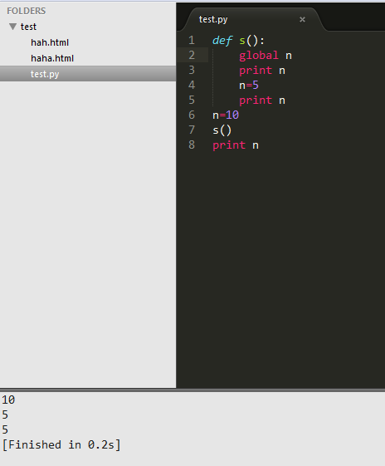
局部变量不能先于print 否则会报错，加上global即可解决

向下取整
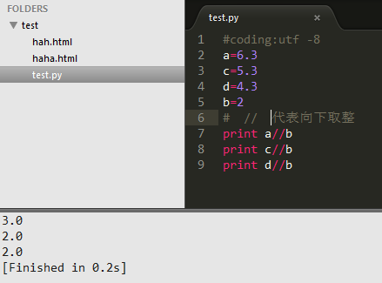

Del函数
List = 【1，2，3，4】

Del list【1】

Print list

结果：【1，3，4】

切片：【下限：上限：步长】
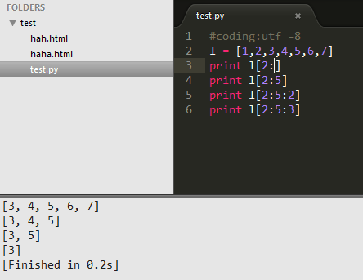
包下不包上

清空字典所有条目

Dict = ？？？
Dict.clean（）

字典一些内置函数：
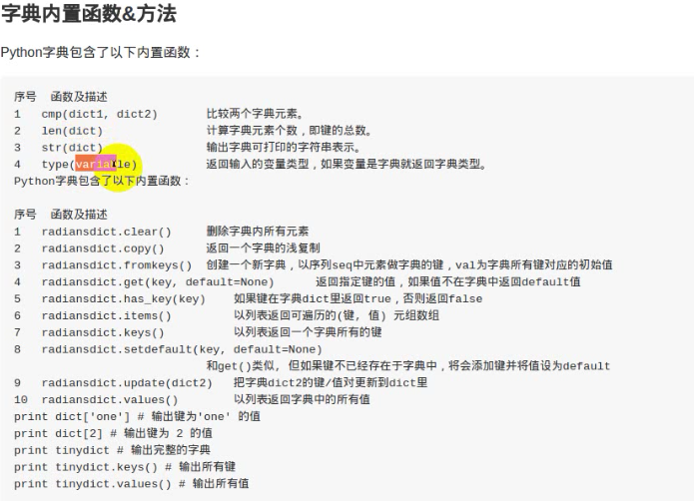

统计英文文章出现次数最多的单词前三
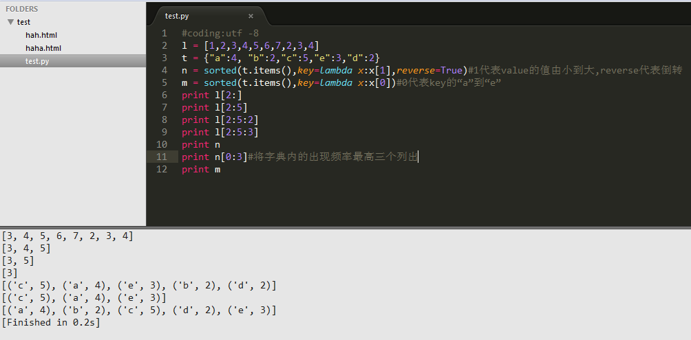
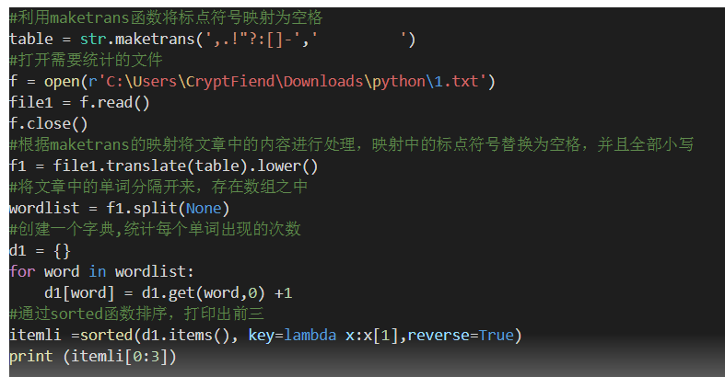

“-”*80 出现80次- (在print可以起到分割作用)

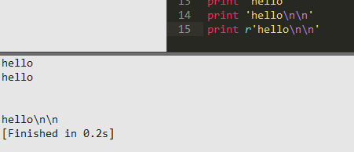
字符串使用join
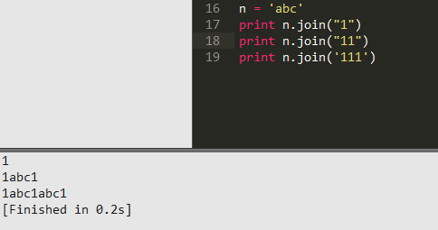

传不定长参数用*（结果为元组）
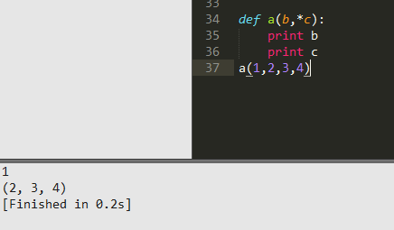

传不定长参数2，用**，需要传入实参，结果为字典
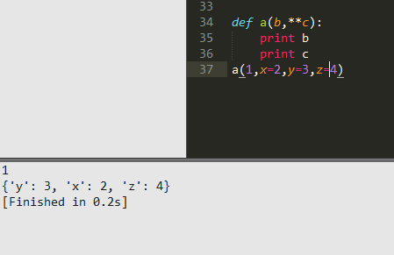

Python 的ruturn相当于返回两个值：
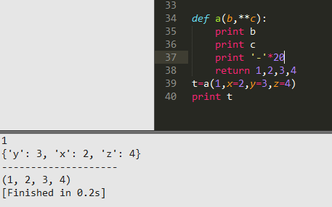
特别：
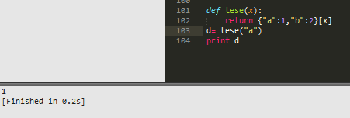

装饰器函数：
- 无参数的函数：
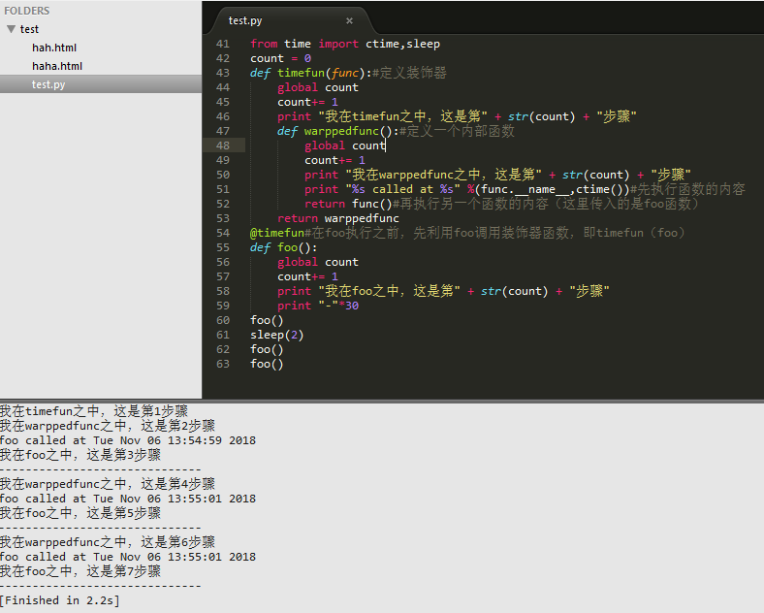
2：被装饰的函数有参数：
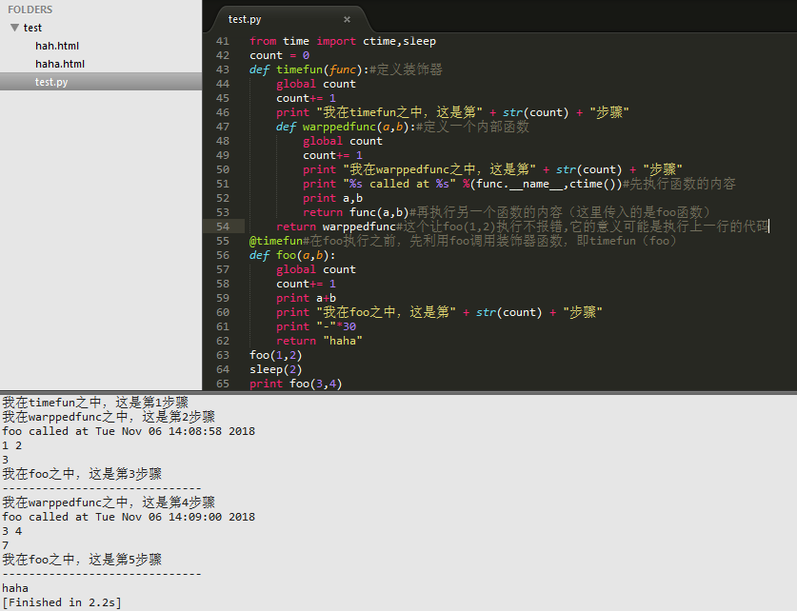
3：装饰器带参数，在原有装饰器的基础上，设置外部变量
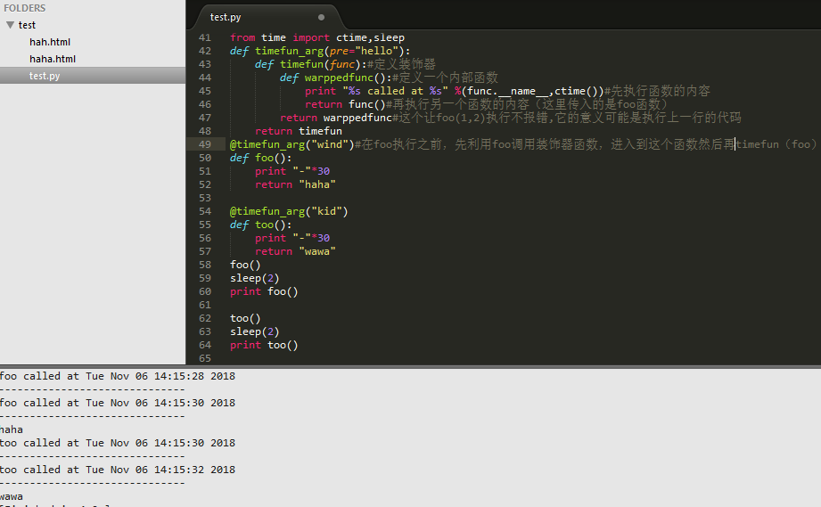
4：装饰器和闭包混用（难）
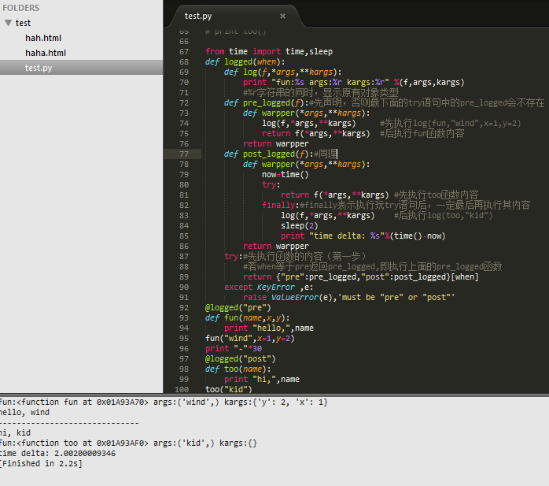

Ptyhon 类：
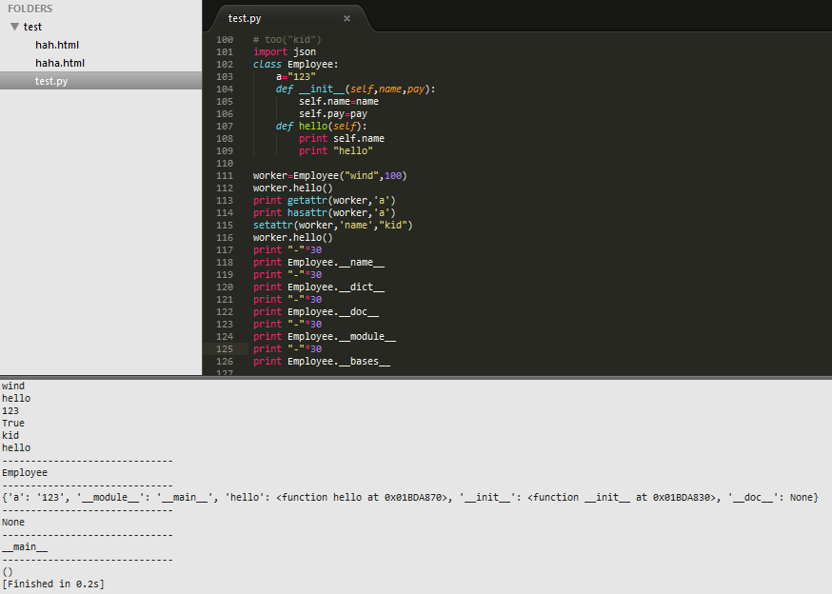

类的继承：
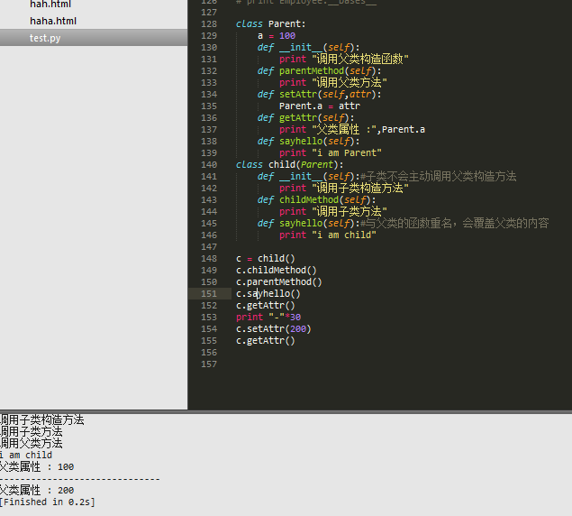
调用私有函数：
失败的方式：
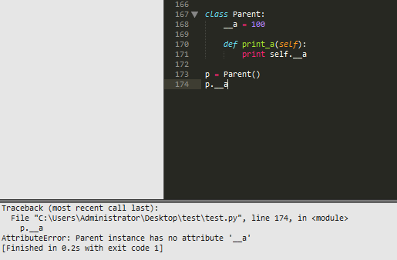
成功的方式：（两种）
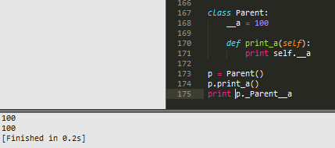

模块：
Form x import a,b (a和b是x.py的类或者方法）
- a直接可以使用a了
否则：
import x
- x.a

dir(a) 或者help(a)都会列出a的属性和方法

Locals()和globals():
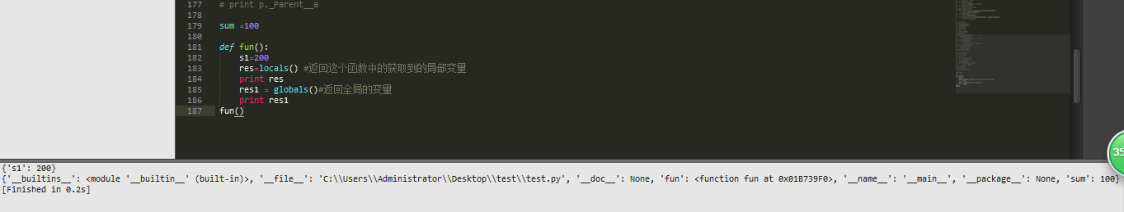

模块发布：（第6的36分钟左右 ）程序版本的问题****
用到的代码有：
Python setup.py bulid

python setup.py sdist 这个会创建一个压缩包，解压这个压缩包便是你程序的版本内容

书籍推荐：python核心编程，python cookbook中文版，

文件操作：
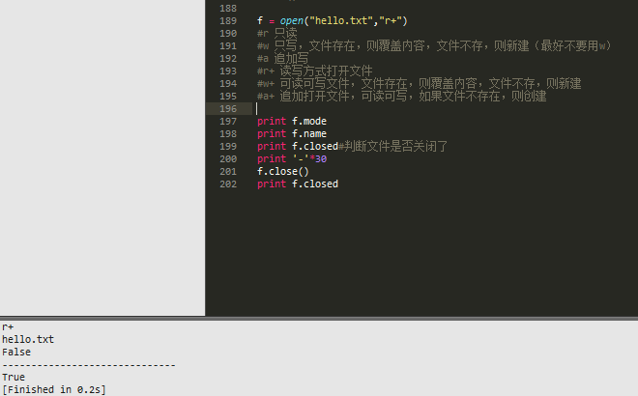

注意：
.read() .flush() .seek()这三个东西在第八集有详细讲
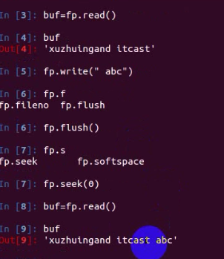
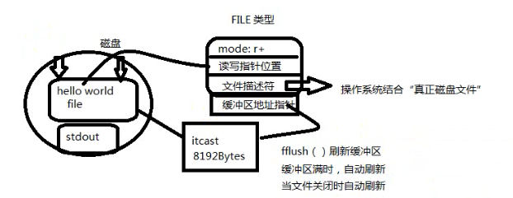

应用案列8个：
1，图片上加数字：
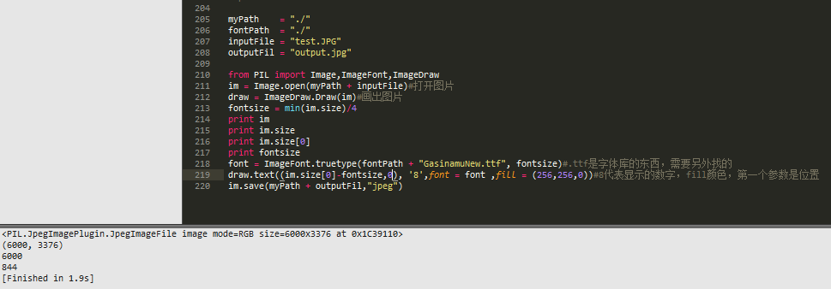

2，生成随机数：（作用于验证码）
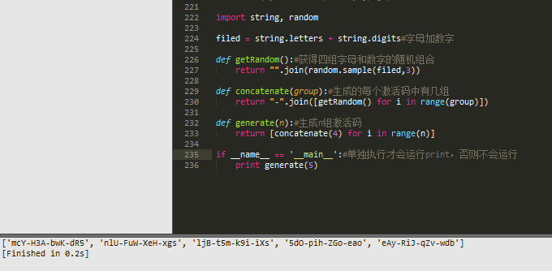

3，统计单词：感觉比上面那个还简单
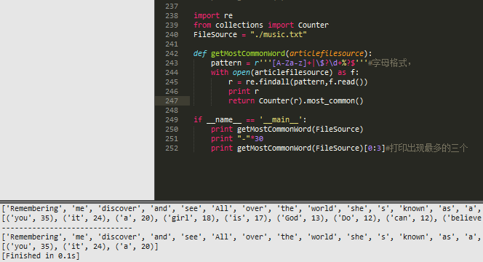

4，多个文件下：
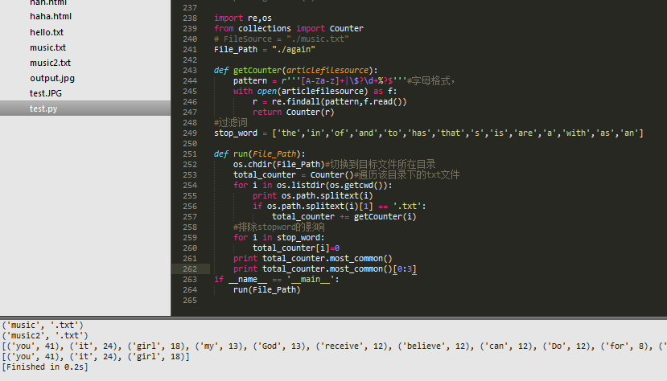

5，图片缩放：
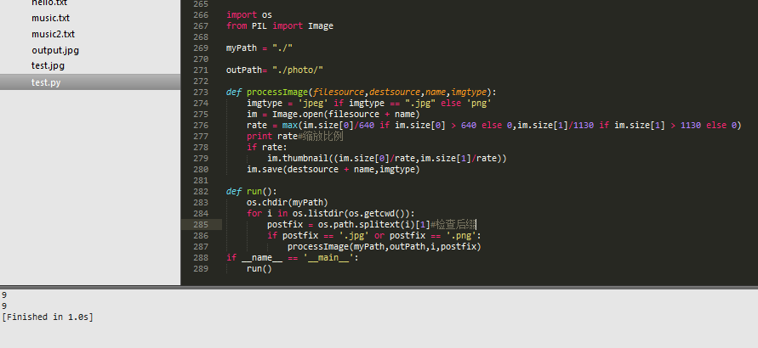

6，统计代码行数：
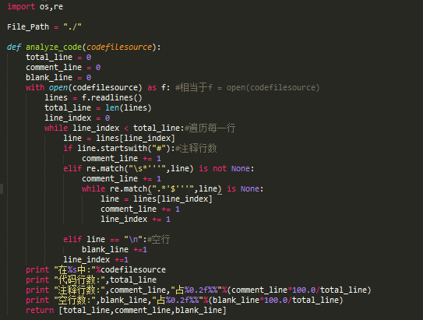
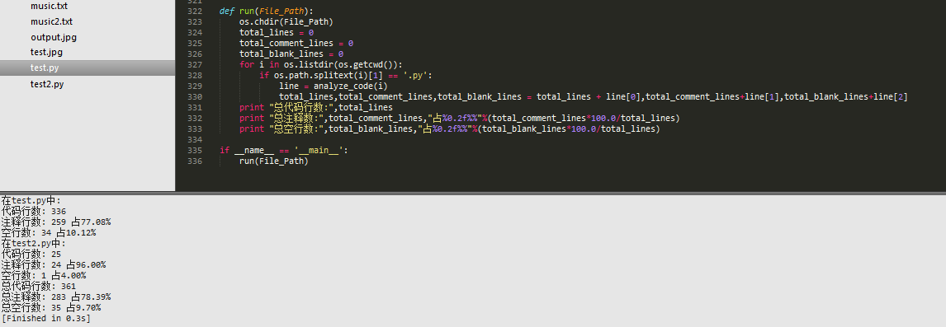

7，提取html的内容：
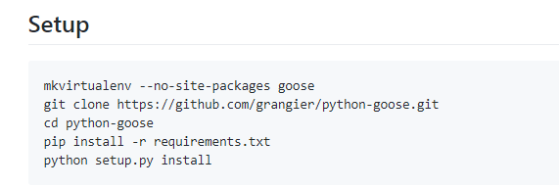
修改了下面这个文件后，sublime快捷键ctrl+b就用不了，只能在命令里执行
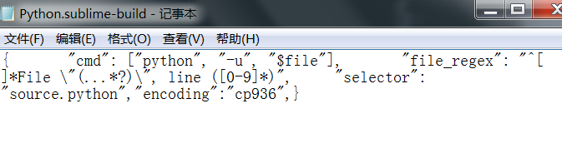
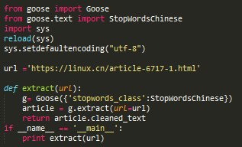
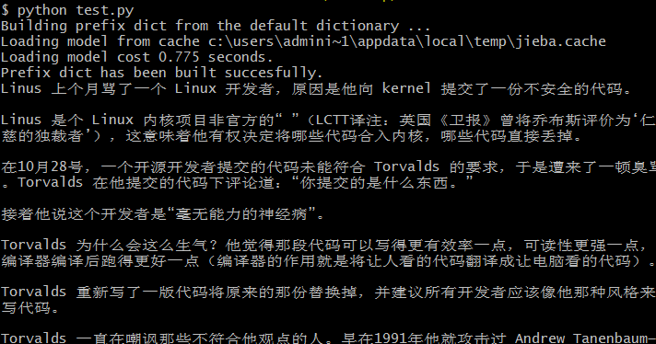
否则：
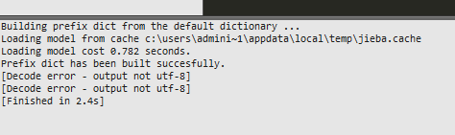

8，生成验证码图片：随机生成了vxPA.jpg文件
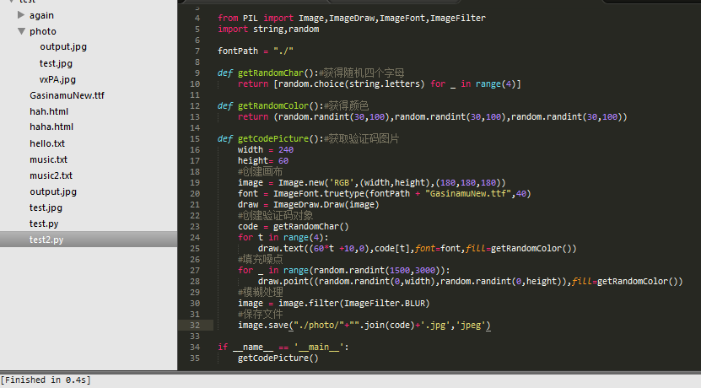
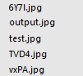

Requests:
1,发送无参数的get请求：
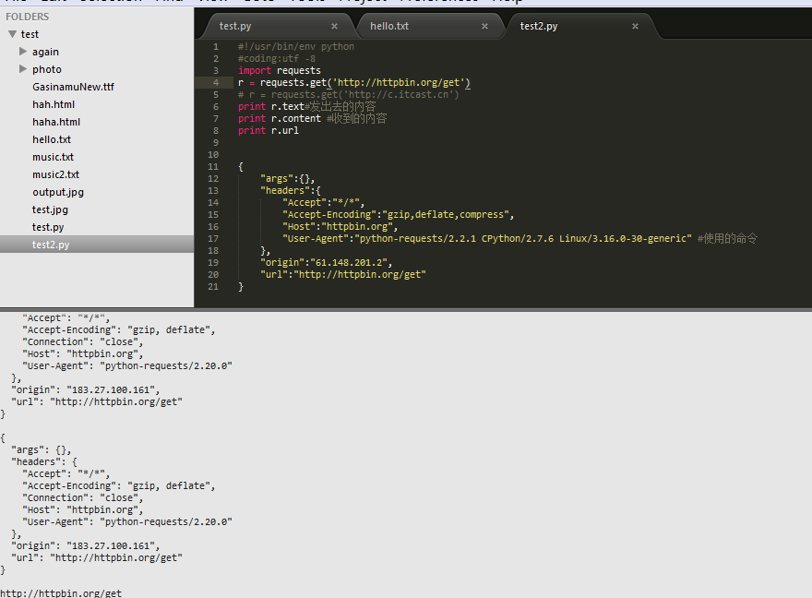

- 发送带参数的get请求，将key与value放入一个字典中，通过params参数来传递：
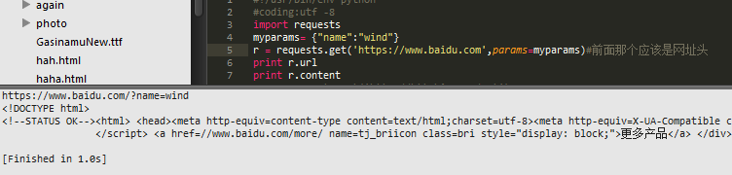

- 发送post请求，通过data参数来传递
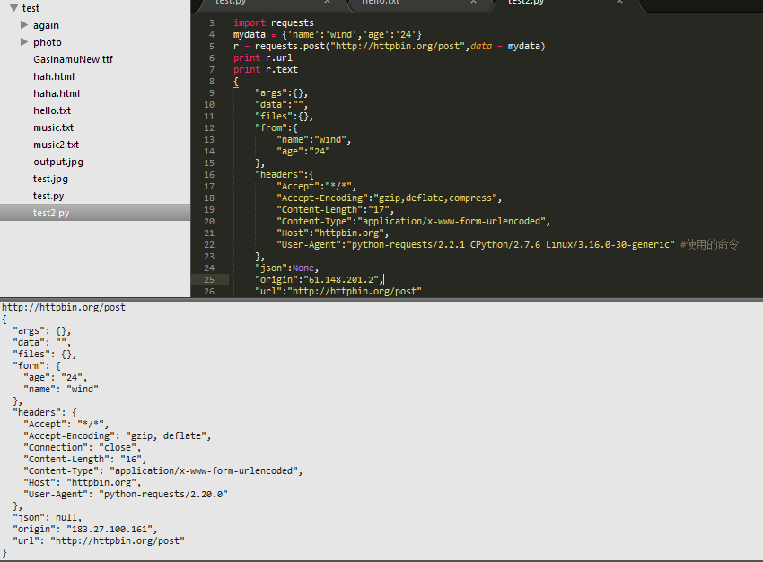

- 发送post请求，通过json参数来传递：
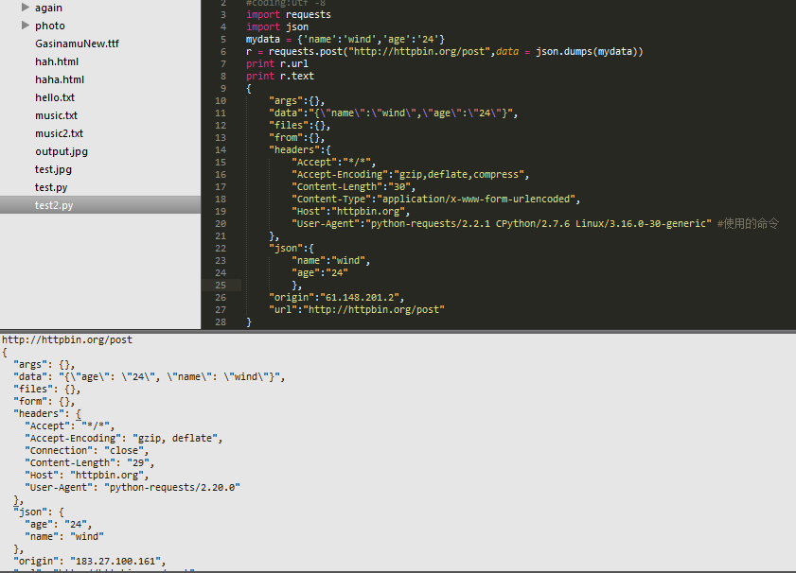
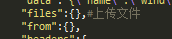
- 上传文件：
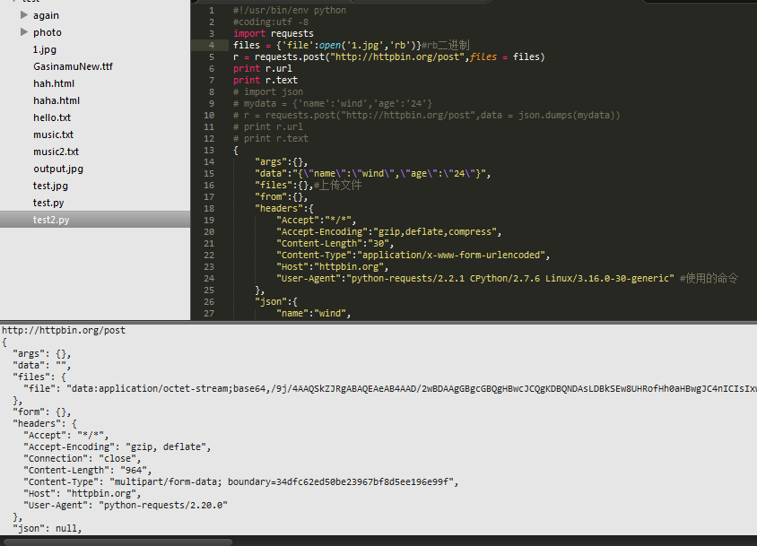

- 实战案例：需要有账号才能显示数据
